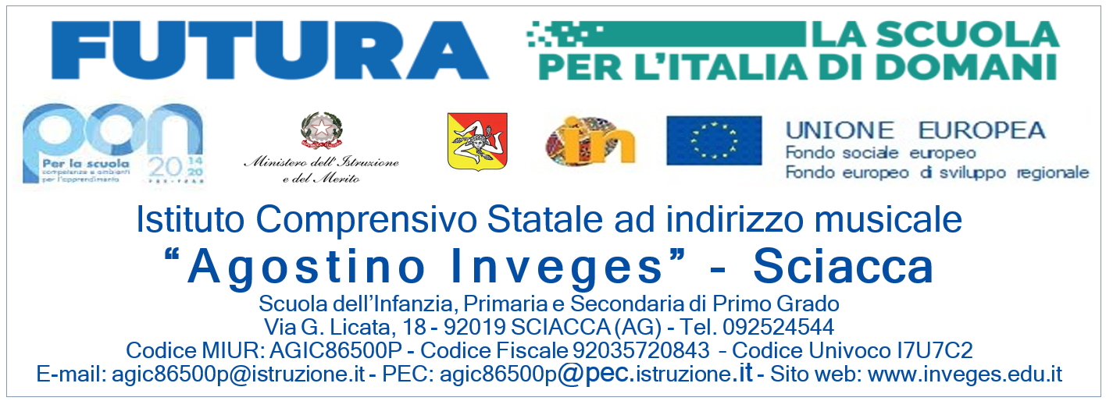

Ai Genitori/Esercenti la responsabilità genitoriale
dell’alunno/a ______________________________
Classe _______, Sez. _________

Oggetto: Convocazione genitori – per motivi disciplinari
Le SS.LL sono invitate a presentarsi giorno___/___/_____ alle ore _________ presso i locali del plesso __________________ per conferire con il Coordinatore di classe in merito all'andamento disciplinare dell’alunna/o _____________________________________________.

Sciacca,

Il Coordinatore di classe

